Análisis sobre homicidios en México 2024
Hallazgos clave
Introducción
Este documento presenta tres hallazgos clave del análisis de homicidios en México durante 2024. Este análisis se basa en los microdatos de defunciones registradas del INEGI, los cuales permiten identificar patrones diferenciados de violencia letal según distintas características de las personas. A continuación se presentan tres hallazgos sobre las diferencias encontradas entre sexos, grupos de edad y pertenencia a pueblos indígenas
Hallazgo 1: La violencia homicida afecta más a los hombres

En 2024 la violencia homicida en México mostró una clara diferencia por sexo pues, como se puede ver en la siguiente visualización, de cada 10 personas asesinadas, 9 fueron hombres. Por su parte, las mujeres representan solo el 11.3% de las víctimas de homicidio.

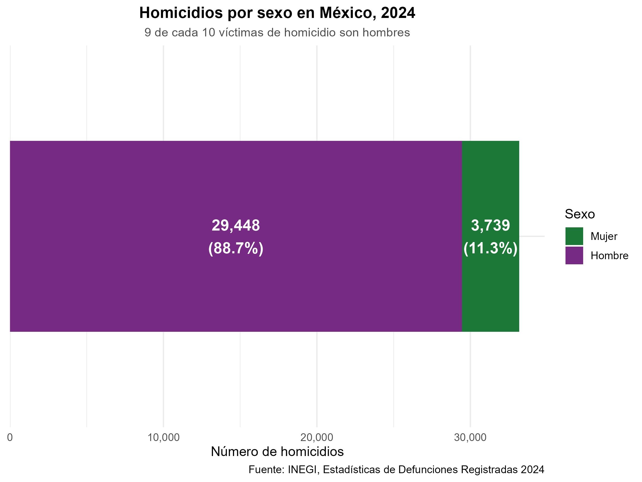
Es claro que la prevalencia de homicidios es mayor en hombres que en mujeres. Sin embargo, es importante entender las diferencias en las causas y condiciones que originan los homicidios de ambos sexos. Por ejemplo, está ampliamente documentado que las mujeres en la mayorías de los casos son asesinadas por hombres que eran cercanos, lo cual se califica como feminicidio. Esta distinción no es posible de apreciar con este conjuntos de datos porque las Estadísticas de Defunciones Registradas de INEGI no cuenta con la posibilidad de identificar cuantos de estos homicidios de mujeres cumplen la definición de feminicidios. Lo que sí es posible identificar es la variación geográfica por sexo de los homicidios registrados.
Al analizar la tasa de homicidios por cada cien mil habitantes para poder comparar de manera más adecuada lo que ocurre en las entidades federativas, podemos observan diferencias muy marcadas. Como se puede apreciar en la siguiente visualización, mientras en Colima la tasa de homicidios de hombres es 196.8, casi 6 veces que la de mujeres (34.2), entidades como Yucatán la diferencia es del doble, 11.2 para hombres frente 1.7 para mujeres.

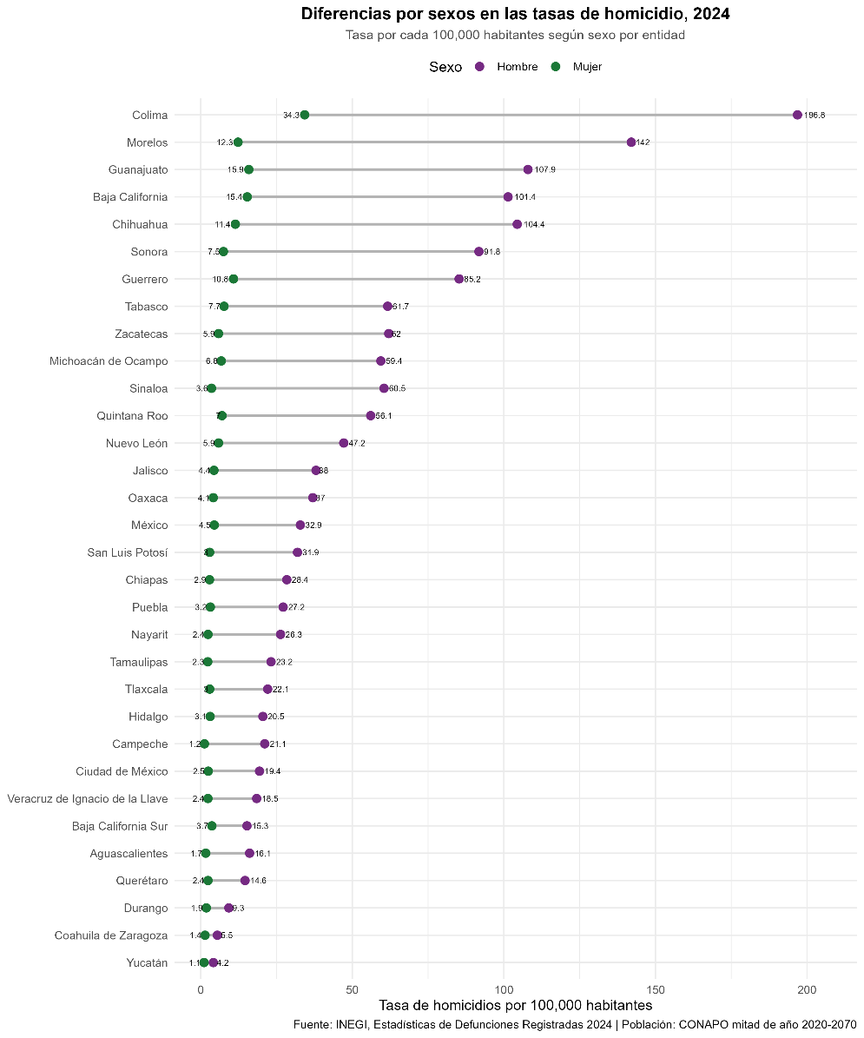
Esto demuestra que si bien los homicidios son un problema en todo el país, su intensidad es diferenciada entre entidades y regiones. Tener en mente este hallazgo es fundamental para diseñar políticas públicas de seguridad que reconozcan que hombres y mujeres enfrentan procesos distintos de violencia homicida. A partir del reconocimiento de esta diferencia, distintas autoras y organizaciones han encontrado que los hombres y mujeres están expuestos a distintos tipos distintos de violencia: los hombres están más expuestos a la violencia en espacios públicos, mientras que las mujeres enfrentan violencia en espacios privados por razones de género. Ambas formas de violencia requieren estrategias específicas de prevención y atención.

Hallazgo 2: Diferencias en la edad de las personas que fueron víctima de homicidio
Si bien 9 de cada 10 personas asesinadas fueron hombres, la prevalencia de los homicidios varia con cada grupo de edad. Como se puede apreciar en la siguientes visualización, la mayoría de las personas asesinadas son hombres jóvenes y adultos.
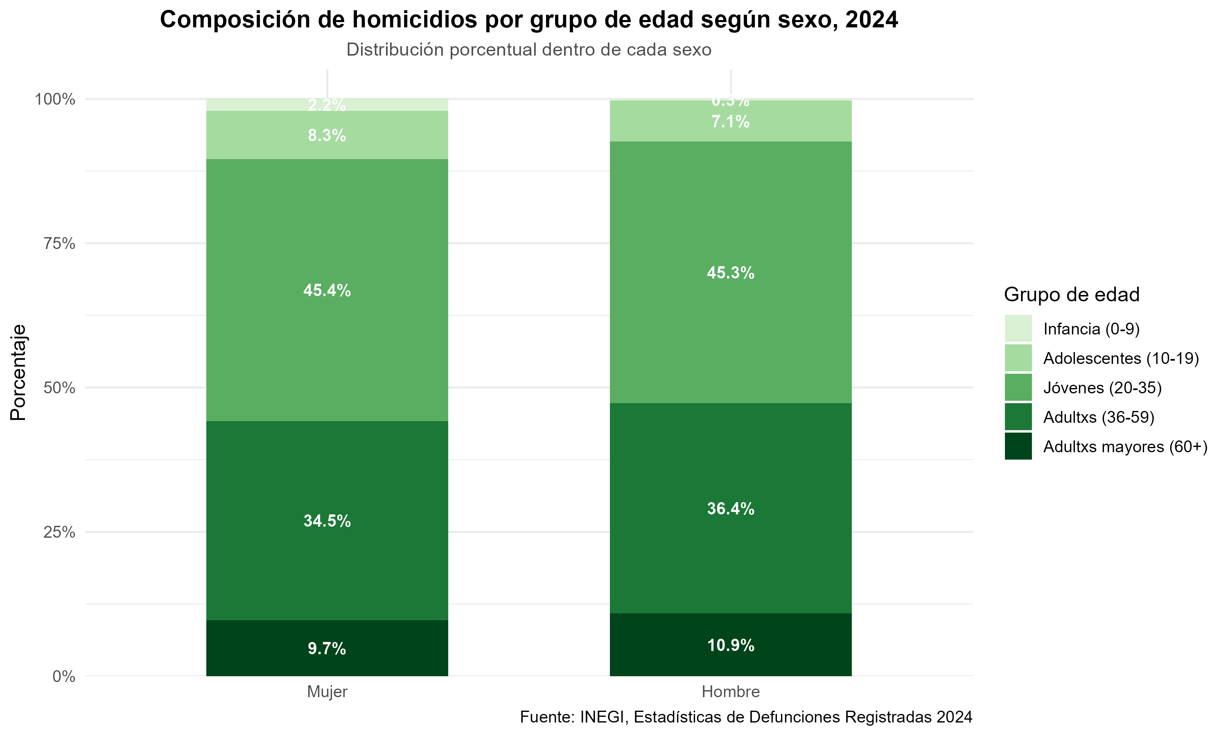
El análisis de la composición etaria de las víctimas de homicidio también revela que las niñas y mujeres menores de 20 años representan el 10.5% de todas las mujeres víctimas de homicidio (2.2% de 0-9 años más 8.3% de 10-19 años), mientras tanto los niños y hombres menores de 20 años constituyen el 7.4% del total de hombres asesinados (0.3% de 0-9 años + 7.1% de 10-19 años). Esto nos permite concluir que, si bien en número absolutos hay más niños y hombres adolescentes asesinados que niñas y mujeres adolescentes, estas últimas son más vulnerables entre las mujeres al riesgo de homicidio de lo que lo son el mismo grupo de edad de los hombres. Esta situación evidencia que las niñas y mujeres adolescentes enfrentan riesgos específicos de violencia que difieren de los que enfrentan los hombres de las mismas edades. Es probable que esta vulnerabilidad esté relacionada con múltiples formas de violencia de género como violencia intrafamiliar, violencia sexual y otras formas de violencia que afectan en mayor medida a las niñas y mujeres jóvenes que a las mujeres adultas y de mayor edad.
Hallazgo 3: La población indígena enfrenta violencia letal con marcada diferencia por sexo
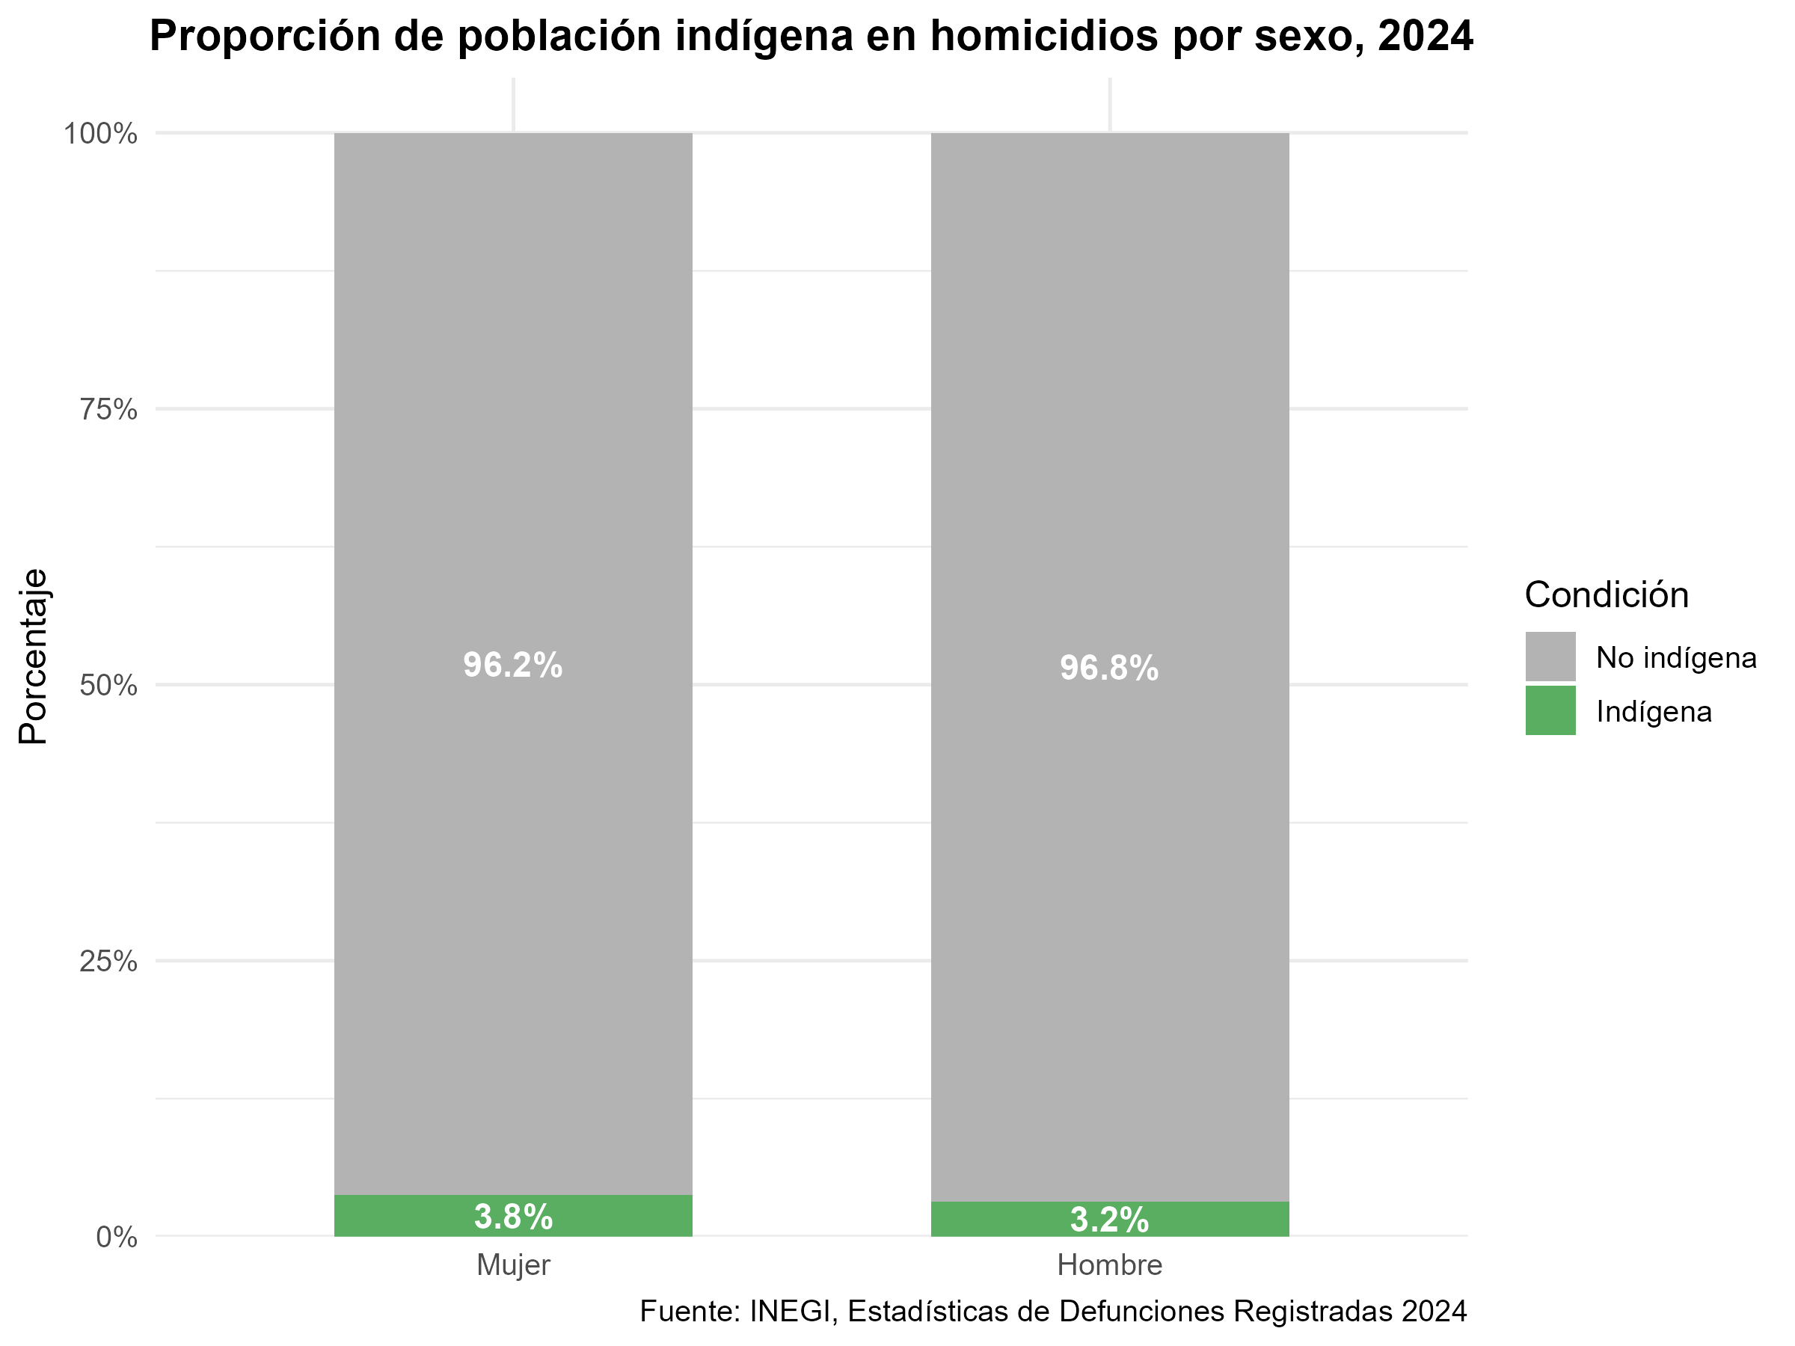
En 2024, 832 personas indígenas fueron víctimas de homicidio en México, de las cuales 722 fueron hombres (86.8%) y 110 fueron mujeres (13.2%). Aunque existe un contraste entre el dato de que el 6.1% de la población mexicana pertenece a comunidades indígenas y lo observado en la visualización, donde las personas indígenas representan entre el 3.8% y 3.2% de los homicidios, es importante no concluir apresuradamente que la población indígena enfrenta una exposición menor a la violencia letal en comparación con el resto de la población. Por ejemplo, el hecho de que encontremos una mayor proporción de personas indígenas entre las mujeres que entre los hombres, nos indica que las 110 mujeres indígenas asesinadas representan una intersección de vulnerabilidades donde enfrentan violencia por ser mujeres, por ser indígenas, y frecuentemente por defender sus territorios y recursos.

Las fuentes de información utilizadas fueron las Estadísticas de Defunciones Registradas 2024 por el INEGI y las Proyecciones de Población de mitad de año 2020-2070 de CONAPO.
Se omitió de los cálculos a las personas no identificadas por su sexo.
Para calcular la tase se tomó en cuenta la entidad de ocurrencia.
Según la práctica estandarizada común del INEGI, una persona se considera con identidad indígena si refiere hablar una lengua indígena.

